**一、根据以下资料，回答1～5题。**

　　2017年7月24日，国家新闻出版广电总局发布的《2016年新闻出版产业分析报告》指出，2016年全国出版、印刷和发行服务实现营业收入23595.8亿元，较2015年增加1939.9亿元，增长9%。其中，数字出版实现营业收入5720.85亿元，比2015年增长29.9%，对全行业营业收入增长贡献超三分之二。

　　2016年，全国共出版图书、期刊、报纸、音像制品和电子出版物512.53亿册（份、盒、张）。其中，出版图书49.99万种，重版、重印23.75万种。

　**2016年我国新闻出版各产业营收占比情况**

|  |  |  |  |
| --- | --- | --- | --- |
| 产业分类 | 产比（%） | 产业分类 | 产比（%） |
| 印刷复制 | 53.87 | 期刊出版 | 0.82 |
| 出版物发行 | 14.52 | 出版物进出口 | 0.39 |
| 数字出版 | 24.24 | 音像制品出版 | 0.12 |
| 图书出版 | 3.53 | 电子出版物出版 | 0.06 |
| 报纸出版 | 2.45 | 合计 | 100.00 |

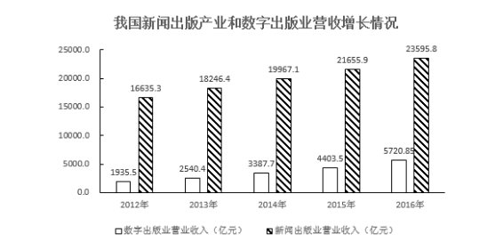

　　1．2016年与2015年相比，我国新闻出版产业营业收入（ A ）  
　　A．增量提高、增速变大       B．增量减少、增速变大  
　　C．增量提高、增速变小       D．增量减少、增速变小

　　2．2016年我国图书重版、重印率约为（ D ）  
　　A．19.8%              B．9.8%              C．4.6%             D．47.5%

　　3．2016年我国音像制品出版业营业收入约为（ B ）  
　　A．47亿元       B．28亿元

C．12亿元        D．62亿元

　　4．2016年与2012年相比，我国数字出版业营收和新闻出版产业营收（ C ）  
　　A．二者同步增长       B．后者增长快于前者  
　　C．前者增长快于后者     D．二者均出现下降态势

　　5．从上述资料中可以得出（ A ）  
　　A．2012-2016年间，我国数字出版业营收增量保持增长势头  
　　B．2016年，对我国新闻出版产业营收增长贡献最大的是印刷复制业  
　　C．2016年，我国数字出版业营收占新闻出版产业营收比例超过三分之二  
　　D．2016年图书出版物营收与电子出版物营收相当

二、根据以下资料，回答6～10题。

　**2009～2015年我国会展业发展状况**

|  |  |  |  |  |  |  |  |
| --- | --- | --- | --- | --- | --- | --- | --- |
| **年份（年）** | **2009** | **2010** | **2011** | **2012** | **2013** | **2014** | **2015** |
| 展览会数量（场） | 4920 | 6200 | 6830 | 7189 | 7319 | 8009 | 9283 |
| 展览会展出面积（万平方千米） | 4990 | 7440 | 8120 | 8990 | 9391 | 10276 | 11798 |
| 会展业总产值（亿元） | 1817 | 2482 | 3016 | 3500 | 3870 | 4184 | 4803 |
| 出境参展项目数量（个） | 1183 | 1316 | 1375 | 1528 | 1391 | 1447 | 1385 |
| 出境参展净面积（万平方千米） | 42.64 | 51.75 | 60.50 | 69.73 | 61.80 | 70.70 | 63.90 |
| 出境参展企业家（家） | 30185 | 36007 | 40190 | 47376 | 47494 | 47787 | 46000 |

　　6．“十二五”（2011～2015年）期间，我国总共举办了约多少万场展览会（ B ）

A．3.2              B．3.9

C．4.5              D．5.0

　　7．2009~2015年间，有几个年份平均每个出境参展项目的参展净面积超过400平方米（ c ）  
　　A．3                B．4                C．5                D．6

　　8．2010~2015年间，我国展览会展出面积同比增速最快的一年，展览会展出面积较上年约增加了（ D ）  
　　A．28%             B．37%

C．43%             D．49%

　　9．以下哪项的折线图可以准确表现2011~2014年间，我国会展业总产值同比增量的变化情况（单位，亿元）（A  ）

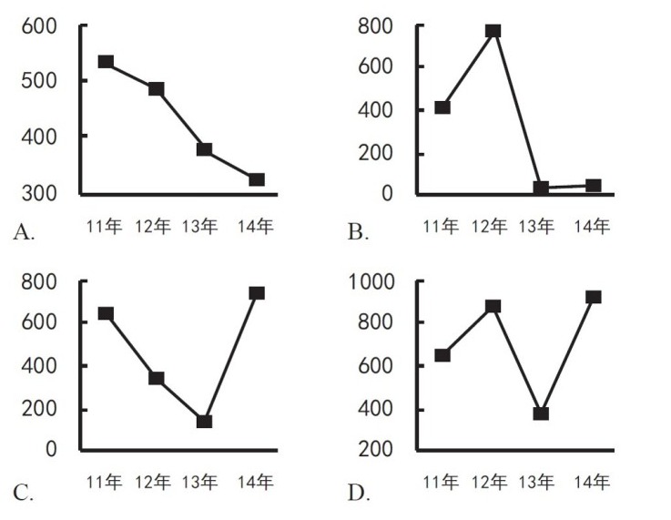

10．能够从上述资料中推出的是（D  ）  
　　A．2010年我国出境参展企业数较上年增加了两成多  
　　B．2009~2015年间，我国出境参展企业和出境参展项目数量最多的年份相同  
　　C．2011年平均每场展览会展出面积比上年扩大了10%以上  
　　D．2013~2015年，我国平均每天举办的展览会数量超过20场